大阪府中央卸売市場付近見取図

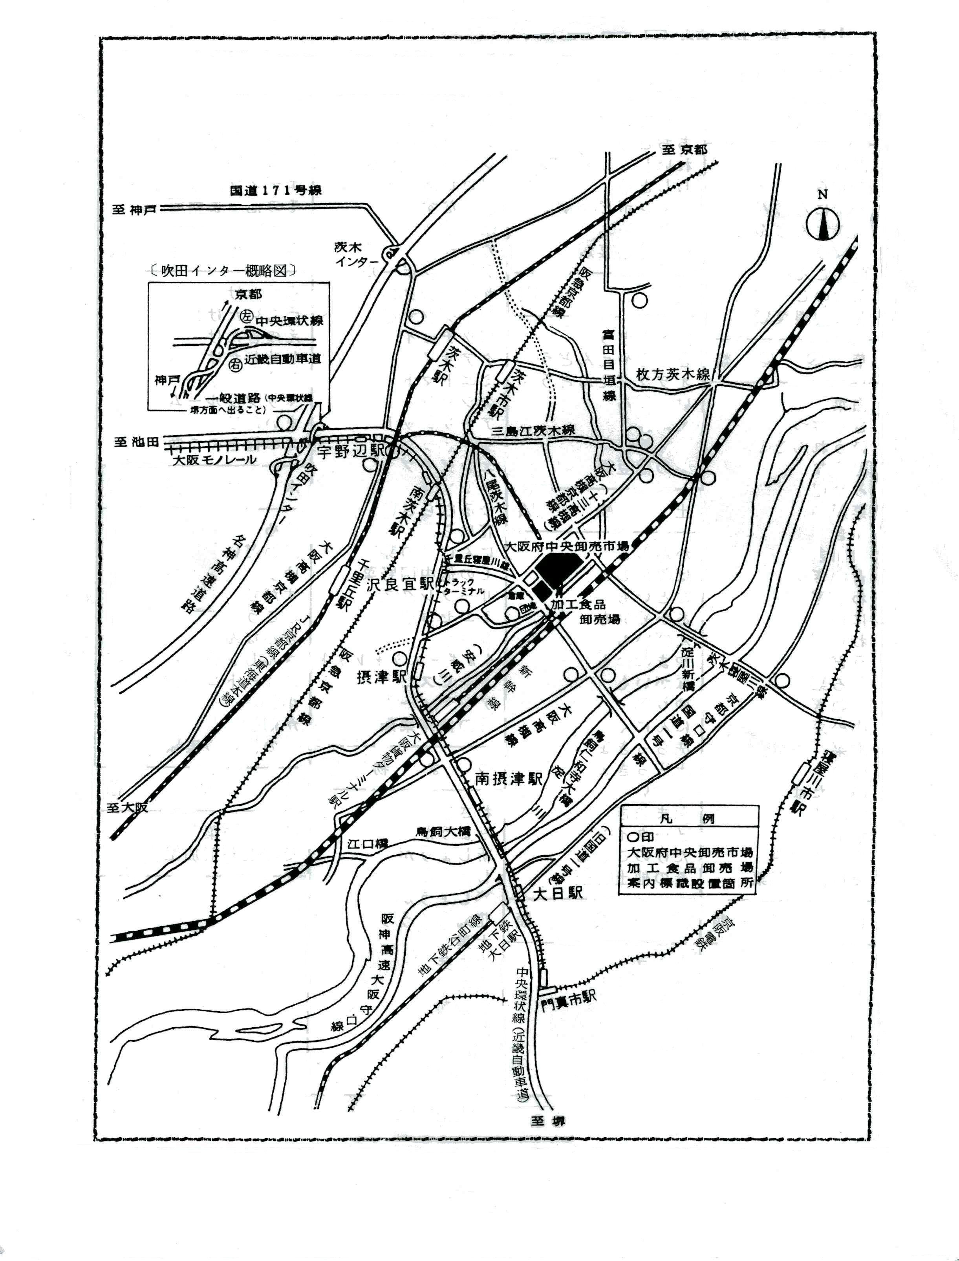



**新幹線から見ることのできる**

**全国で唯一の**

**中央市場です*！***

＜当市場への交通機関利用経路＞

○阪急京都線利用の場合（茨木市駅下車）

阪急京都線→阪急茨木市駅→近鉄バス（南摂津行）1７分→「島南口」下車→徒歩８分

○京阪線利用の場合（門真市駅下車）

京阪線→門真市駅（モノレールに乗換）５分→南摂津駅下車→近鉄バス（阪急茨木市駅行）17分

→「島南口」下車→徒歩8分